高通婧，女，学号1224201，2012级环境工程专业。人生格言：图难于其易，为大于其细。在校期间获人民奖学金一等奖、“优秀学生标兵”称号、“勤工助学先进个人”、自强奖、“优秀团员”称号等多项奖项。
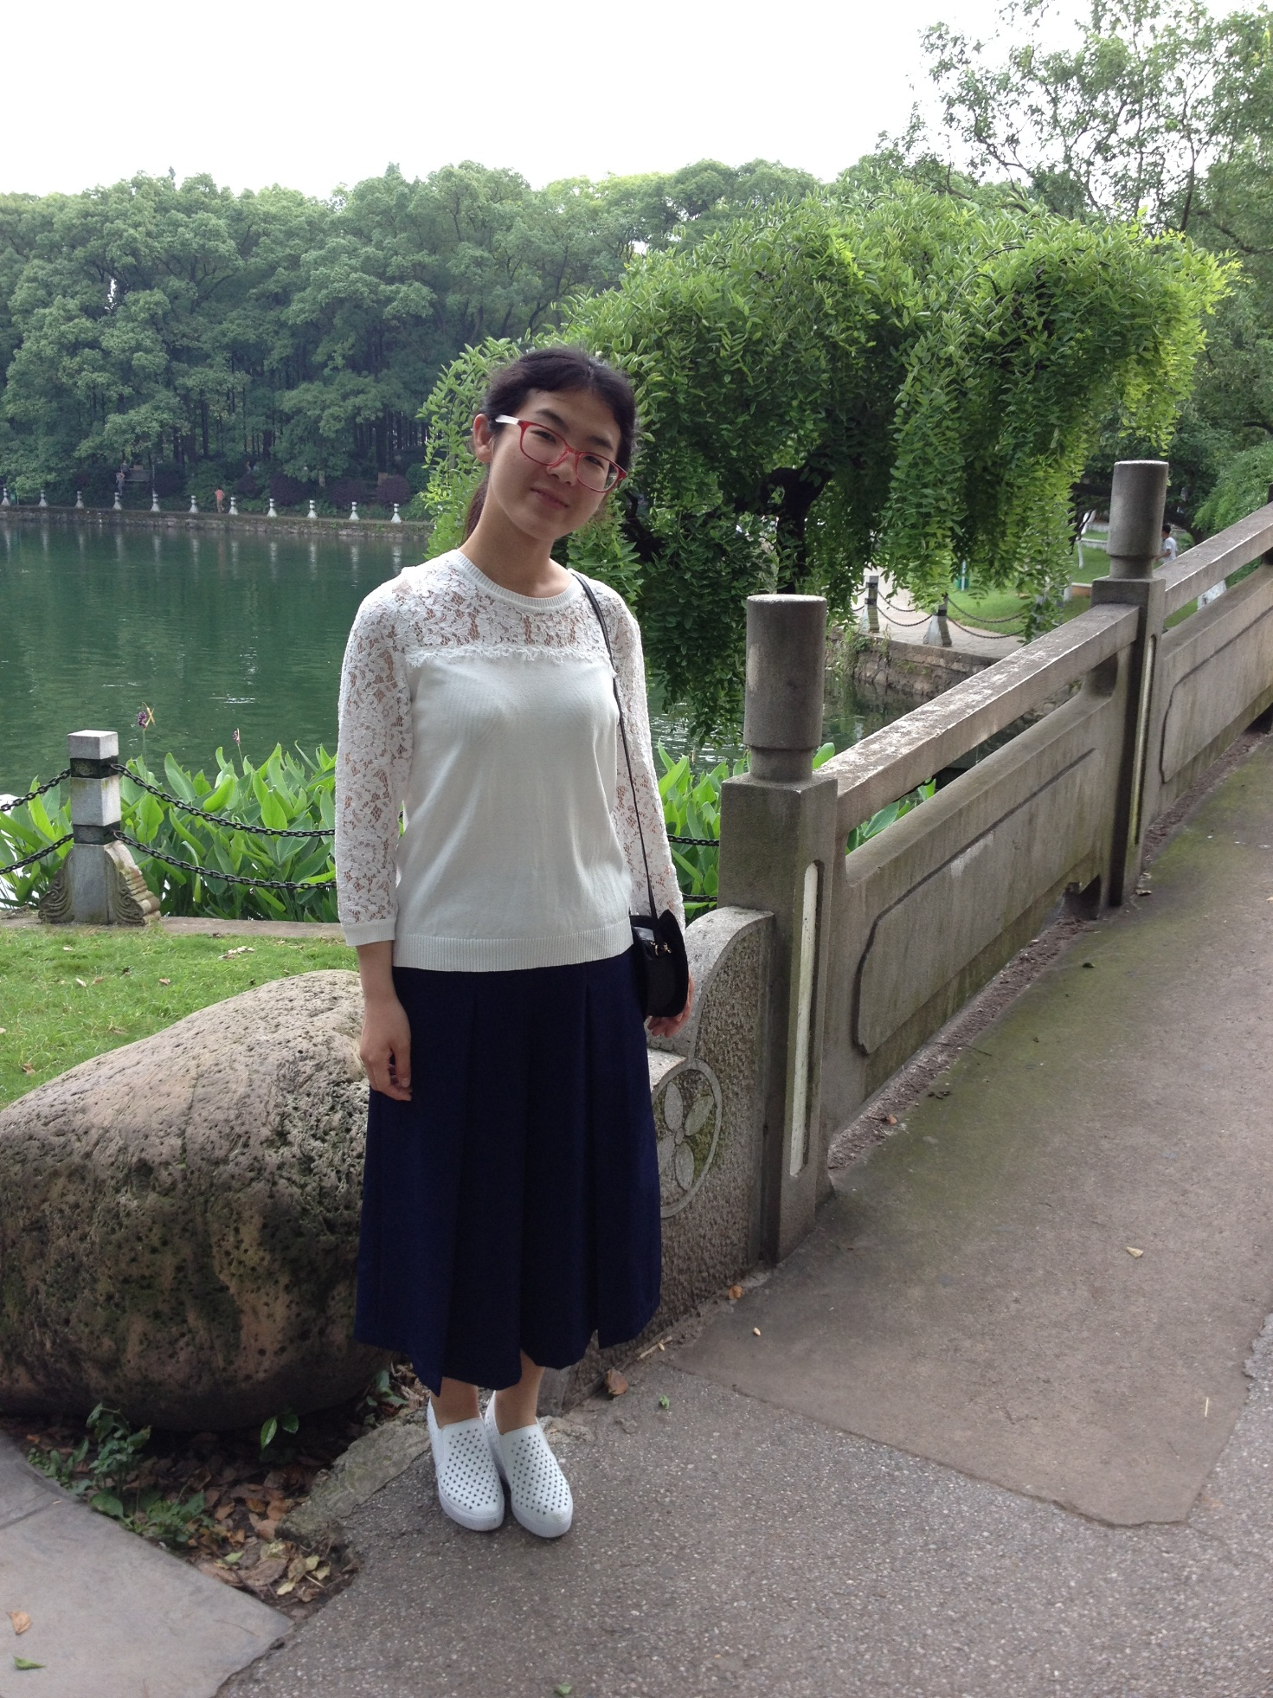
她来自有五千年历史的三晋大地山西省孝义市，一直在努力充实自己的生活。大一有幸担任班级团支书一职，有机会与班级和学院的同学朋友互相熟识，并为班级建设献策献力，适逢百年校庆期间，班级和院系的活动较多，也充分锻炼了自己；大二下学期担任校勤工助学管理中心人事部部长，认识了许多杰出的同学，与他们交友的同时也鞭策自己向前进步，此外，深入了解组织的结构、功能、运作，为自己日后的工作生活积累经验；另外，积极参加勤工助学活动，体验累并快乐的工作状态；尝试实验室生活，感受枯燥过程和有意义的结果；和朋友一起参与大学生创新活动，领悟思维迸发和分工合作的魅力。正是这样的生活塑造了现在的她。
大学最深的感受是，老师可以成为点金石。本专业的老师都是有性格、有风采的良师益友，课堂内外都给予了我们最大的帮助和点拨，大学所遇之师，谢谢你们！同学是最好的伙伴。感谢大学的室友、班级同学等，在疯疯闹闹中建立情谊，在通宵复习中互帮互助，在生活低谷时伸出援手，你们都是爱的天使！
临别之际，对学弟学妹的寄语如下：大学四年是最可以把控的时光，你们有大把的时间和精力，眼前有无数的机遇和精彩。释放自己的好奇，勇敢地去过自己期待的生活，体会酸甜苦辣，在大学生活中遇到更好的自己！

